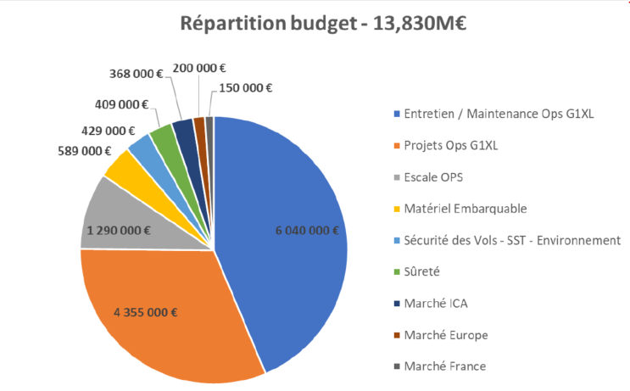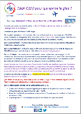

**Informations mensuelles**

**Focus « les sécurités »**

* **REX : colis RRY endommagé suite chute**

Plus de peur que de mal, l’incident a été traité en conformité. La collaboration entre les autorités compétentes les superviseurs fret et le client ont été mis en avant.

* **REX : Evacuation du 15 janvier**

Des écarts pointés qui ne découlent pas des process existants. Il a été demandé à la Direction de programmer un retour d’expérience.

* **NC Palettes**

La Direction envisage de « secouer le prestataire GEH » sur les absences de déclarations de non-conformité palettes

**Contribution et recette :**

Une contribution et une recette qui sont globalement en baisse mais qui **demeurent supérieures** aux chiffres de 2019. La tendance contribution de cette année est plus forte de 20 millions (CMA CGM inclus) que celle de décembre 2022. En effet, la contribution annuelle cargo de 474 millions d’euros a été boostée au 1er trimestre 2023 grâce aux allotements de décembre toujours en cours sur cette période.

On peut déjà noter +7% par rapport à janvier 2023. Cet impact positif est lié aux perturbations dans le golf de Suez qui génèrent de la tension sur la chaine logistique maritime.

**Tendance des marchés :**

* Le marché France se porte mieux que celui de l’Europe
* La reprise des vols Tel Aviv nous est favorable
* Un marché chinois qui repart à la hausse grâce au gros volume lié au e-commerce (TEMU SHEIN…)
* FRA sanctionnée pour ses NC (BRI est sous surveillance)

**CMA CGM : pour qui sonne le glas ?**

* Voir notre dernier tract de janvier

**Des projets en cours et à venir**

* Livraison des nouvelles bornes électriques
* ULD Tracking
* Icargo : quelques tensions sur les formations. La date du « go live » toujours fixée au 4/03/24.

**Les investissements 2024**

**CSE DU 31 JANVIER 2024**

**Information en vue de la consultation sur le projet d’évolution du réseau domestique** **CSE Cargo** : **la CFECGC s’abstient**

Considérant que les 2 collègues d’ORY sont d’ores et déjà été repositionnés **en fonction de leurs désidératas**,

Considérant que l’escale camion **ORY** est **maintenue** comme **base avancée** pour nos clients,*

Considérant que **la stratégie appartient à l’Entreprise et le social de la compétence de l’Organisation Syndicale**,

Mais, considérant que ce projet a **une dimension et un impact plus grand que la Direction du Cargo**,

Il en résulte que **la CFECGC s’inscrivant dans le bras de fer des négociations comme elle l’a toujours été, s’abstient.**

*Le bail AFC sera transféré à WFS à la fin de l’année 2024



**Les échos du fret**

**Janvier 2024**

**A vos côtés, Techniciens, Maîtrises, Cadres**